**FLORBAL – HERNÍ ČINNOSTI JEDNOTLIVCE**

**STŘELA**

Nácvik střely zařazujeme po zvládnutí zpracování (přijmutí) přihrávky a rozcvičení zaměřeném na pletenec ramenní.

Žáci vytvoří dvojice, postaví se naproti sobě na šířku tělocvičny v úrovni brankové čáry.

Začínající žáci jdou blíže k sobě, pokročilí stojí ve větší vzdálenosti.

Žák A přihrává své dvojici B, který přihrává zpět na střed A zakončuje, střelbu nacvičujeme:

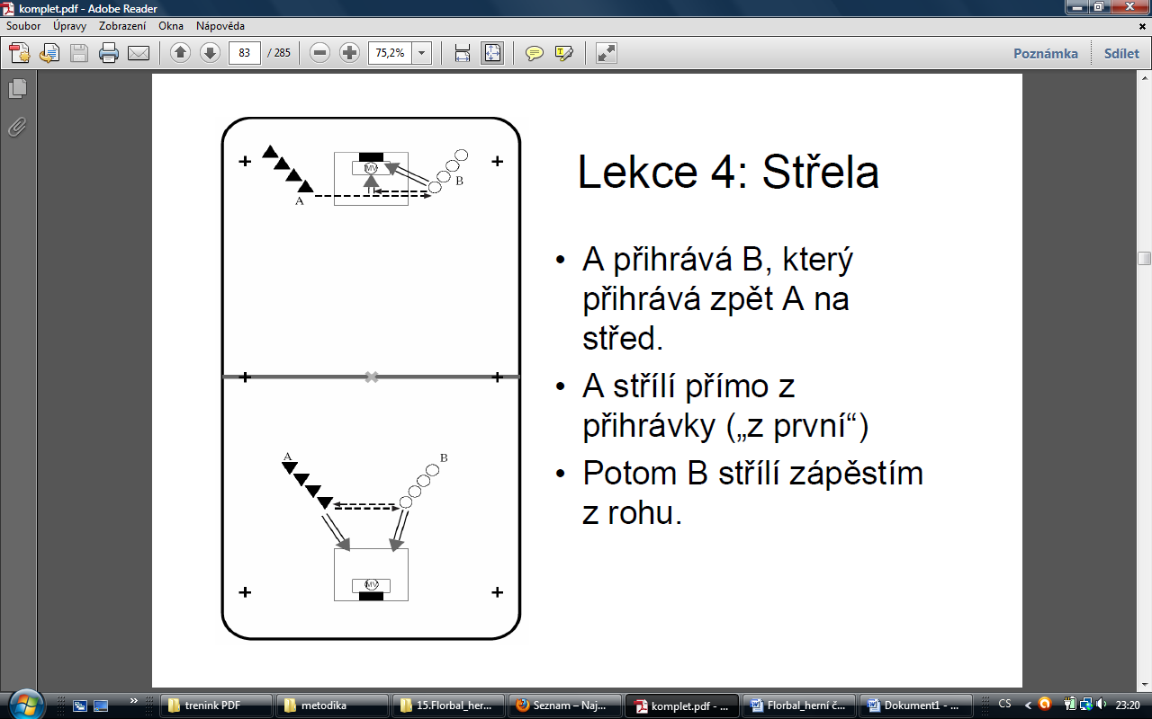

1. Po zpracování míčku
2. Přímo z přihrávky – z první
3. Kličkou pře brankářem
4. Z otočky

Druhé cvičení je podobné, žák B po přihrávce od A střílí rovnou na branku. Střídáme různé typy zakončení střelou na branku.

Po ukončení nácviku přihrávky zařazujeme hru, v závěrečné části vyučovací jednotky kompenzační a uvolňovací cvičení.

Kompenzační cvičení:

- sed zkřižmo, florbalová hůl za zády držena pažemi pokrčmo

Uvolňovací cvičení:

- leh na zádech pokrčmo, protřepání dolních končetin